Figura 2.1: Movimentos Contados - Ponto 01
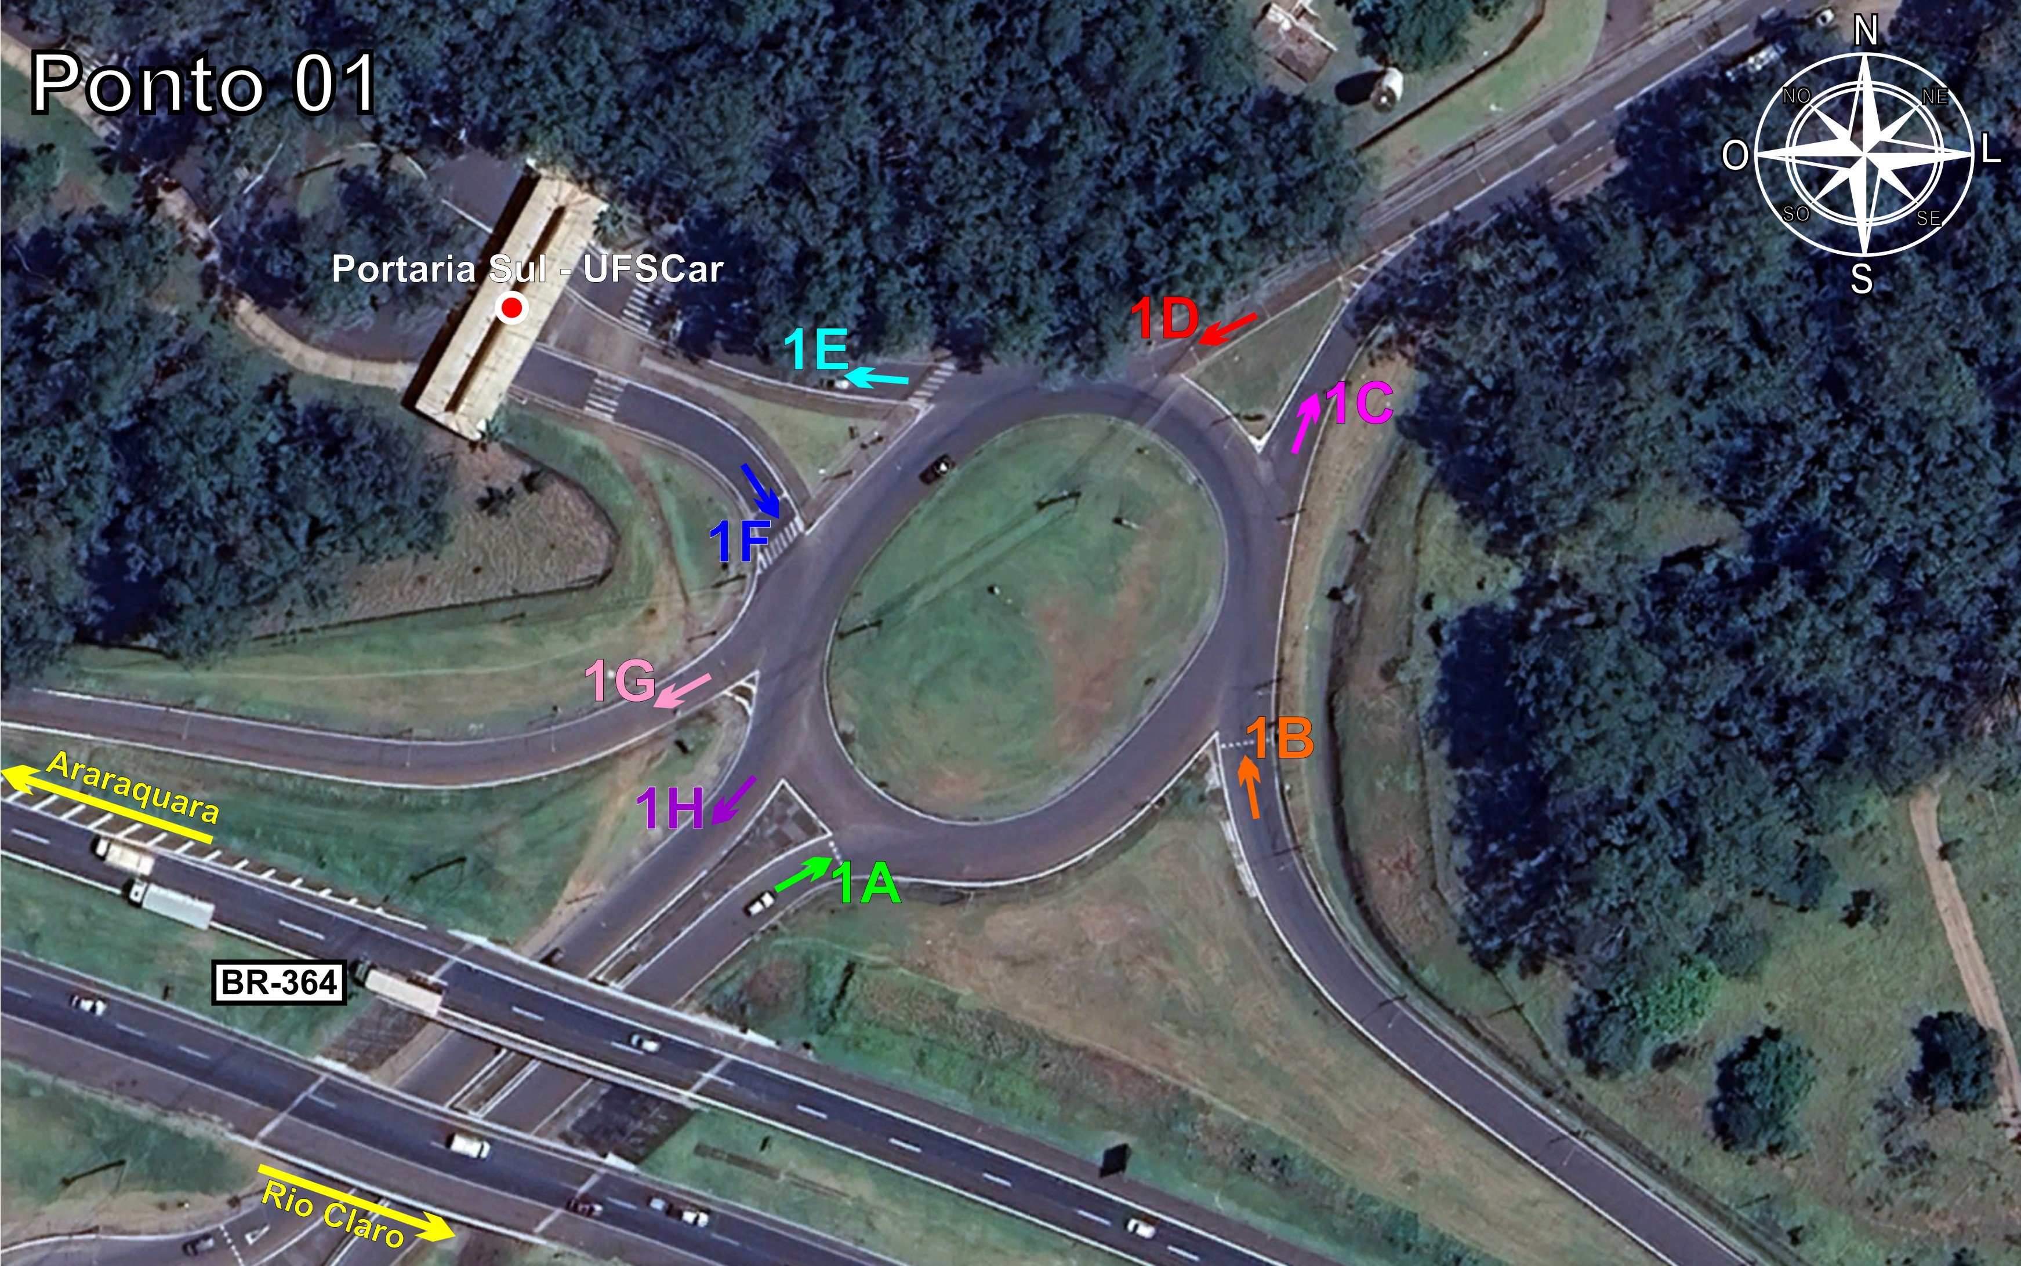
Tabela 2.1: Volumes Contados - Ponto 01
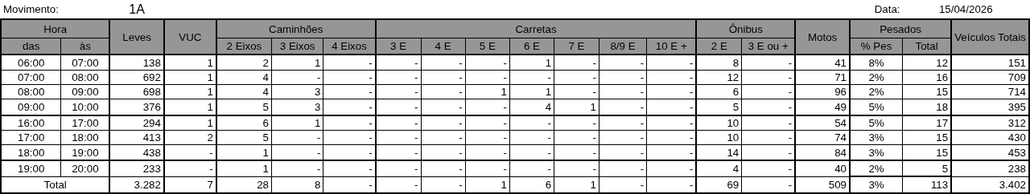
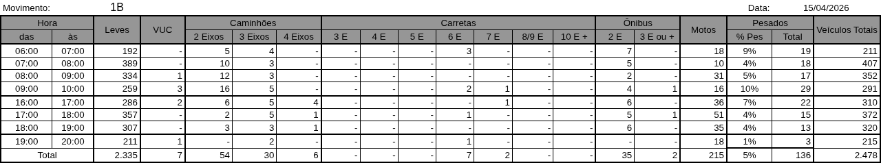
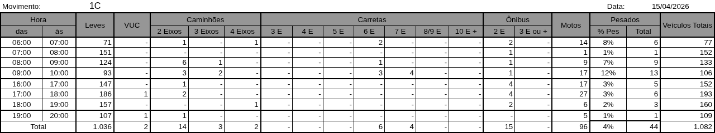
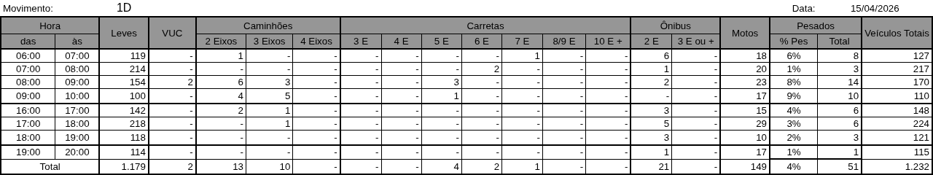
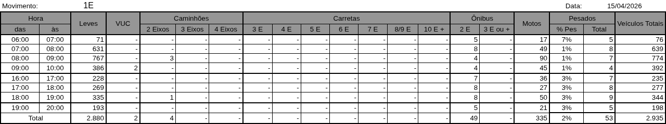
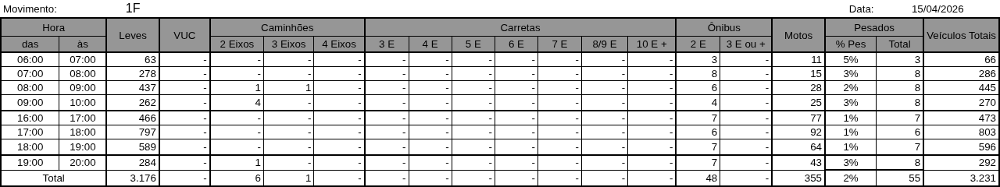
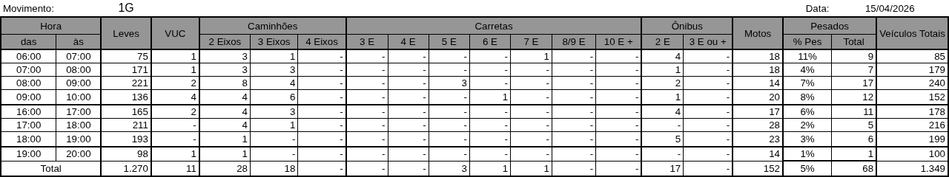
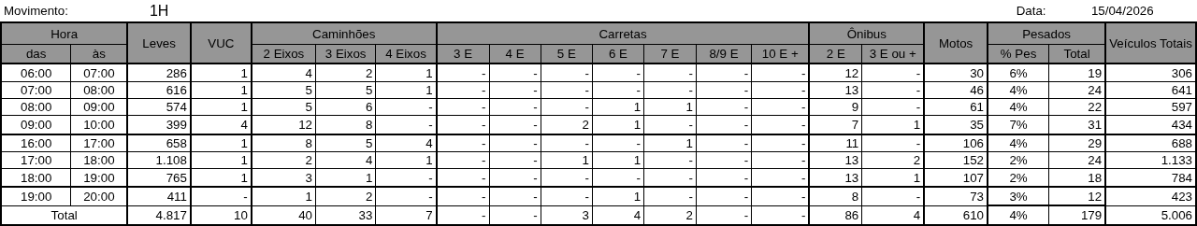

Figura 2.2: Movimentos Contados - Ponto 02
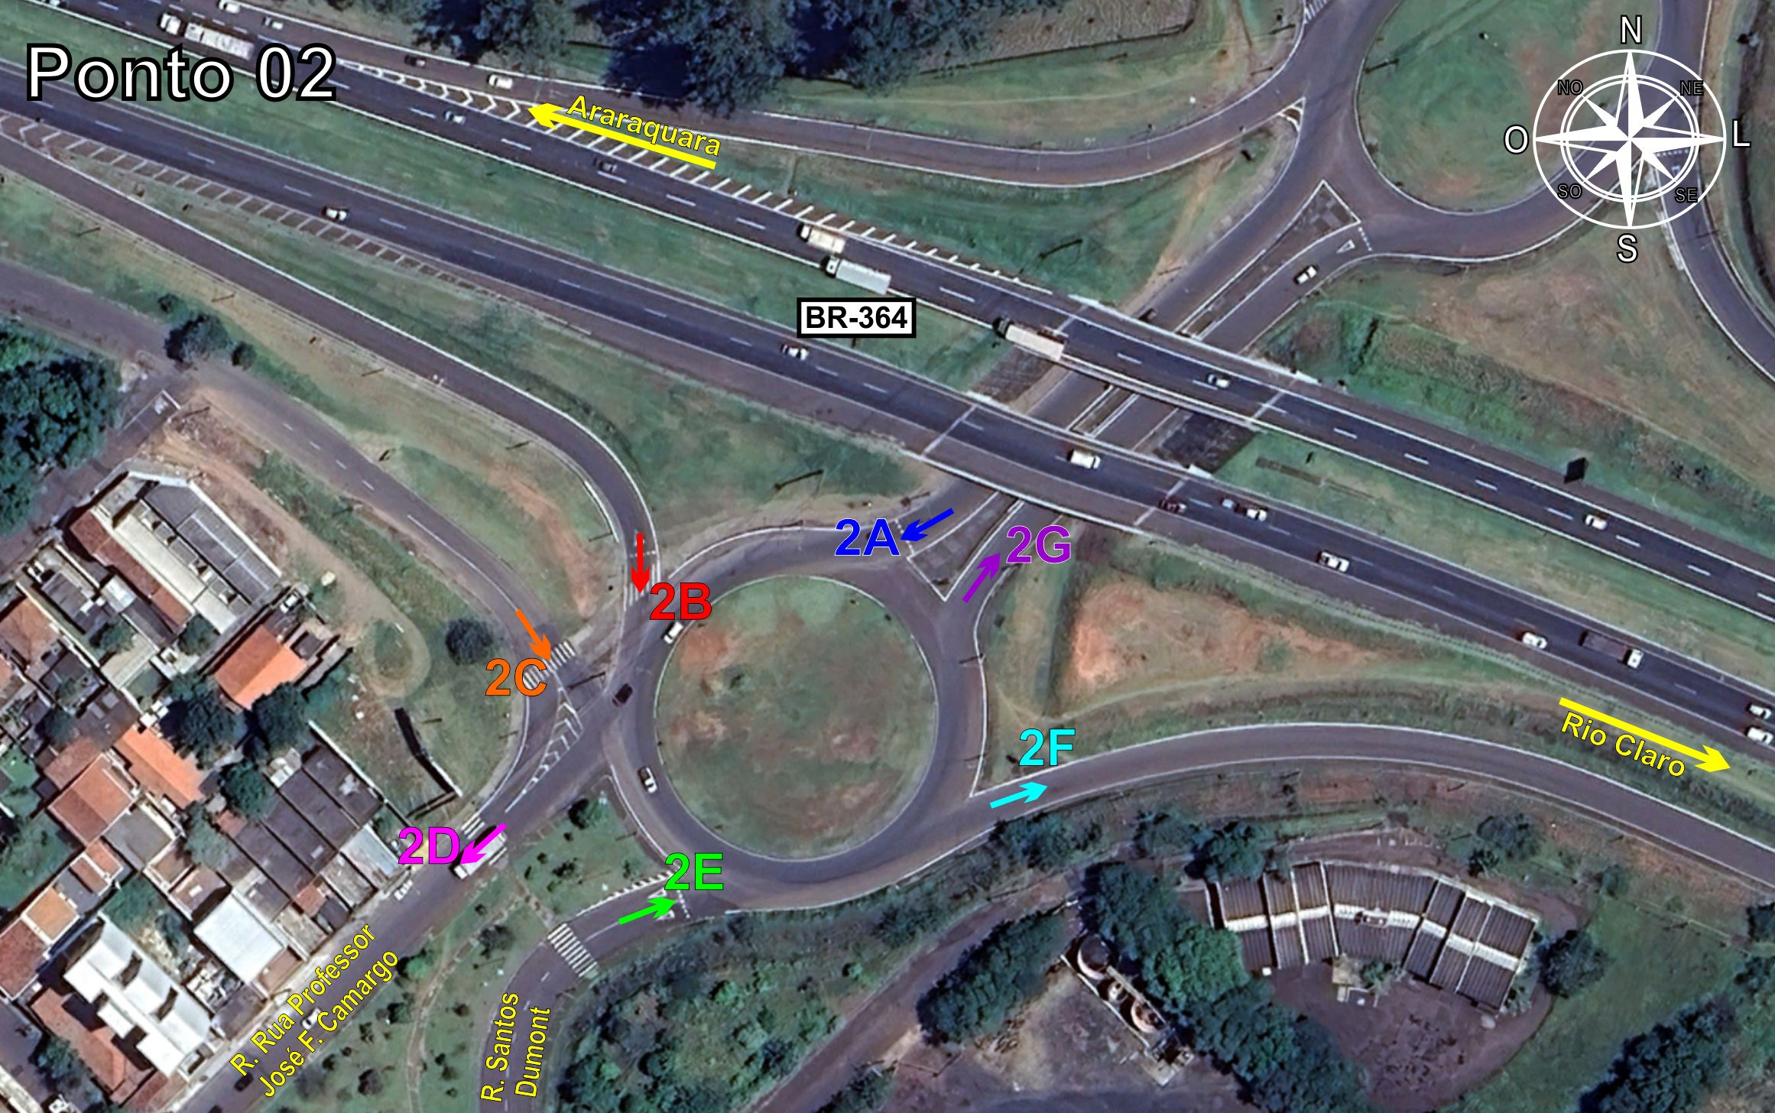
Tabela 2.2: Volumes Contados - Ponto 02


